Федеральное государственное автономное образовательное учреждение высшего образования «Национальный исследовательский университет ИТМО»

Факультет программной инженерии и компьютерных технологий

Основы профессиональной деятельности

Лабораторная работа №1

Вариант 3316

Выполнила:

Павличенко Софья Алексеевна, Р3115

Проверила:

Бострикова Дарья Константиновна

Санкт-Петербург 2023г.

Оглавление

Цель 3

Задание 4

Выполнение 7

Исходный код 7

Задание 1 7

Задание 2 8

Задание 3 8

Задание 4 9

Задание 5 9

Вывод командной строки 10

Задание 3 10

Задание 4 12

Вывод 13

# Цель

Знакомство с основным способом взаимодействия с ОС UNIX, командным интерфейсом, а также базовой функциональностью интерпретатора shell. Получение основных сведений о файловой системе и правах доступа к файлам.

# Задание

1. Создать приведенное в варианте дерево каталогов и файлов с содержимым. В качестве корня дерева использовать каталог lab0 своего домашнего каталога. Для создания и навигации по дереву использовать команды: mkdir, echo, cat, touch, ls, pwd, cd, more, cp, rm, rmdir, mv.

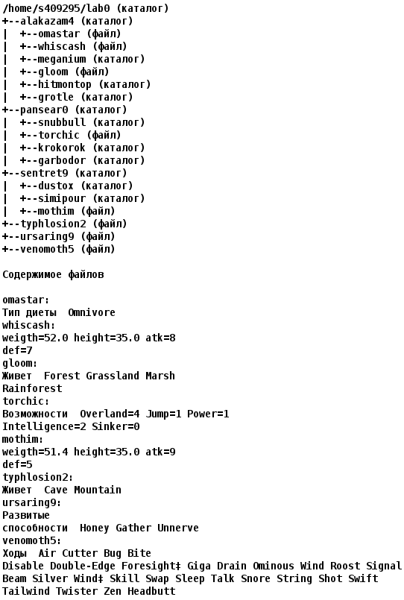

2. Установить согласно заданию права на файлы и каталоги при помощи команды chmod, используя различные способы указания прав.

* alakazam4: -wxrw---x
* omastar: владелец должен не иметь никаких прав; группа-владелец должна не иметь никаких прав; остальные пользователи должны читать и записывать файл
* whiscash: владелец должен читать файл; группа-владелец должна читать файл; остальные пользователи должны не иметь никаких прав
* meganium: права 315
* gloom: владелец должен не иметь никаких прав; группа-владелец должна читать файл; остальные пользователи должны читать файл
* hitmontop: права 700
* grotle: владелец должен читать директорию и переходить в нее; группа-владелец должна записывать директорию; остальные пользователи должны читать директорию
* pansear0: права 751
* snubbull: владелец должен читать директорию и переходить в нее; группа-владелец должна только переходить в директорию; остальные пользователи должны записывать директорию и переходить в нее
* torchic: права 400
* krokorok: владелец должен записывать директорию и переходить в нее; группа-владелец должна только переходить в директорию; остальные пользователи должны записывать директорию
* garbodor: владелец должен читать, записывать директорию и переходить в нее; группа-владелец должна читать директорию и переходить в нее; остальные пользователи должны записывать директорию
* sentret9: владелец должен записывать директорию и переходить в нее; группа-владелец должна читать и записывать директорию; остальные пользователи должны записывать директорию и переходить в нее
* dustox: r-xrwxrwx
* simipour: -wxrwxr-x
* mothim: владелец должен читать файл; группа-владелец должна читать файл; остальные пользователи должны читать файл
* typhlosion2: права 044
* ursaring9: права 004
* venomoth5: права 664

3. Скопировать часть дерева и создать ссылки внутри дерева согласно заданию при помощи команд cp и ln, а также команды cat и перенаправления ввода-вывода.

* объединить содержимое файлов lab0/pansear0/torchic, lab0/alakazam4/omastar, в новый файл lab0/typhlosion2_26
* создать жесткую ссылку для файла typhlosion2 с именем lab0/pansear0/torchictyphlosion
* создать символическую ссылку для файла venomoth5 с именем lab0/pansear0/torchicvenomoth
* скопировать содержимое файла ursaring9 в новый файл lab0/sentret9/mothimursaring
* создать символическую ссылку c именем Copy_5 на директорию pansear0 в каталоге lab0
* скопировать файл typhlosion2 в директорию lab0/sentret9/simipour
* скопировать рекурсивно директорию alakazam4 в директорию lab0/pansear0/snubbull

4. Используя команды cat, wc, ls, head, tail, echo, sort, grep выполнить в соответствии с вариантом задания поиск и фильтрацию файлов, каталогов и содержащихся в них данных.

* Рекурсивно подсчитать количество строк содержимого файлов из директории lab0, имя которых начинается на 's', результат записать в файл в директории /tmp, подавить вывод ошибок доступа
* Вывести четыре первых элемента рекурсивного списка имен и атрибутов файлов в директории lab0, заканчивающихся на символ 'r', список отсортировать по возрастанию количества жестких ссылок, ошибки доступа перенаправить в файл в директории /tmp
* Рекурсивно вывести содержимое файлов из директории lab0, имя которых начинается на 'g', строки отсортировать по имени a->z, ошибки доступа не подавлять и не перенаправлять
* Подсчитать количество символов содержимого файла ursaring9, результат записать в файл в директории /tmp, ошибки доступа перенаправить в файл в директории /tmp
* Вывести содержимое файла venomoth5 с номерами строк, строки отсортировать по имени z->a, подавить вывод ошибок доступа
* Вывести рекурсивно список имен и атрибутов файлов в директории lab0, содержащих строку "to", список отсортировать по возрастанию даты доступа к файлу, ошибки доступа не подавлять и не перенаправлять

5. Выполнить удаление файлов и каталогов при помощи команд rm и rmdir согласно варианту задания.

* Удалить файл venomoth5
* Удалить файл lab0/alakazam4/whiscash
* удалить символические ссылки lab0/pansear0/torchicvenomo*
* удалить жесткие ссылки lab0/pansear0/torchictyphlosi*
* Удалить директорию alakazam4
* Удалить директорию lab0/sentret9/dustox

# Выполнение

## Исходный код

### Задание 1

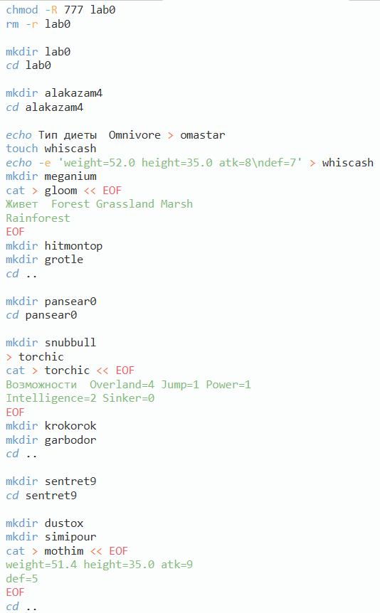

### Задание 2

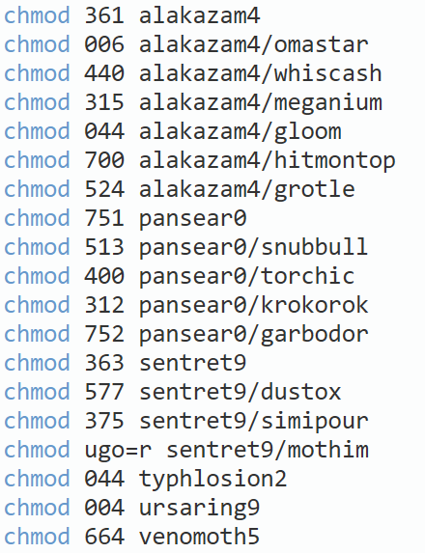

### Задание 3

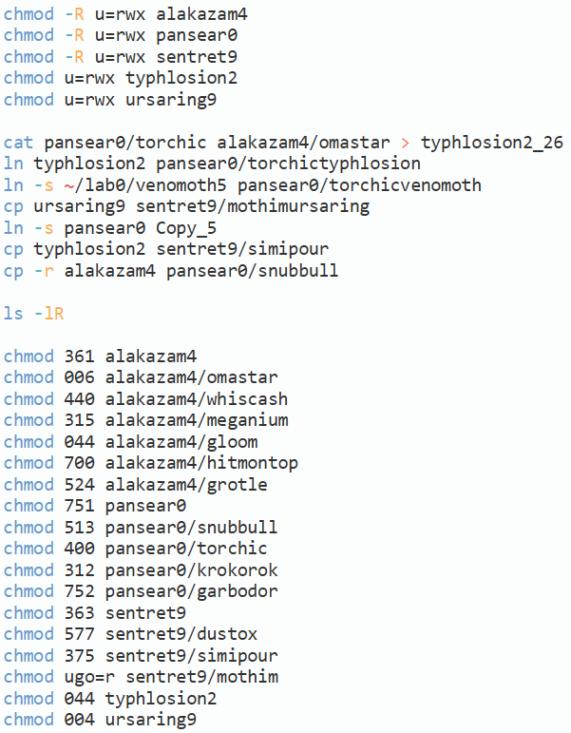

### Задание 4

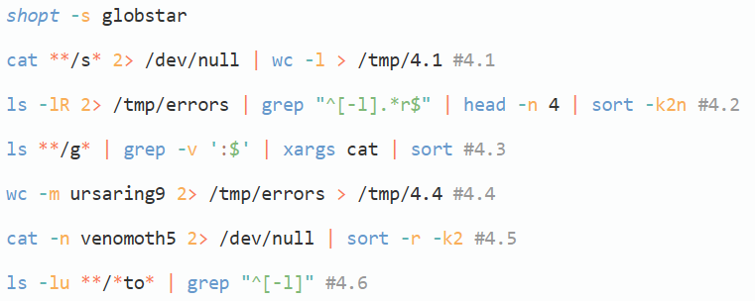

### Задание 5

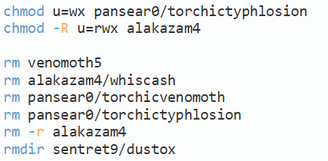

## Вывод командной строки

### Задание 3

total 36

drwxrw---x 5 s409295 studs 8 2 нояб. 12:47 alakazam4

lrwxr-xr-x 1 s409295 studs 8 2 нояб. 12:47 Copy_5 -> pansear0

drwxr-x--x 5 s409295 studs 8 2 нояб. 12:47 pansear0

drwxrw--wx 4 s409295 studs 6 2 нояб. 12:47 sentret9

-rwxr--r-- 2 s409295 studs 25 2 нояб. 12:47 typhlosion2

-rw-r--r-- 1 s409295 studs 101 2 нояб. 12:47 typhlosion2_26

-rwx---r-- 1 s409295 studs 63 2 нояб. 12:47 ursaring9

-rw-rw-r-- 1 s409295 studs 196 2 нояб. 12:47 venomoth5

./alakazam4:

total 3

-rwxr--r-- 1 s409295 studs 46 2 нояб. 12:47 gloom

drwx-w-r-- 2 s409295 studs 2 2 нояб. 12:47 grotle

drwx------ 2 s409295 studs 2 2 нояб. 12:47 hitmontop

drwx--xr-x 2 s409295 studs 2 2 нояб. 12:47 meganium

-rwx---rw- 1 s409295 studs 27 2 нояб. 12:47 omastar

-rwxr----- 1 s409295 studs 36 2 нояб. 12:47 whiscash

./alakazam4/grotle:

total 0

./alakazam4/hitmontop:

total 0

./alakazam4/meganium:

total 0

./pansear0:

total 3

drwxr-x-w- 2 s409295 studs 2 2 нояб. 12:47 garbodor

drwx--x-w- 2 s409295 studs 2 2 нояб. 12:47 krokorok

drwx--x-wx 3 s409295 studs 3 2 нояб. 12:47 snubbull

-rwx------ 1 s409295 studs 74 2 нояб. 12:47 torchic

-rwxr--r-- 2 s409295 studs 25 2 нояб. 12:47 torchictyphlosion

lrwxr-xr-x 1 s409295 studs 34 2 нояб. 12:47 torchicvenomoth -> /home/studs/s409295/lab0/venomoth5

./pansear0/garbodor:

total 0

./pansear0/krokorok:

total 0

./pansear0/snubbull:

total 1

drwxr----x 5 s409295 studs 8 2 нояб. 12:47 alakazam4

./pansear0/snubbull/alakazam4:

total 3

-rwxr--r-- 1 s409295 studs 46 2 нояб. 12:47 gloom

drwx---r-- 2 s409295 studs 2 2 нояб. 12:47 grotle

drwx------ 2 s409295 studs 2 2 нояб. 12:47 hitmontop

drwx--xr-x 2 s409295 studs 2 2 нояб. 12:47 meganium

-rwx---r-- 1 s409295 studs 27 2 нояб. 12:47 omastar

-rwxr----- 1 s409295 studs 36 2 нояб. 12:47 whiscash

./pansear0/snubbull/alakazam4/grotle:

total 0

./pansear0/snubbull/alakazam4/hitmontop:

total 0

./pansear0/snubbull/alakazam4/meganium:

./sentret9:

total 2

drwxrwxrwx 2 s409295 studs 2 2 нояб. 12:47 dustox

-rwxr--r-- 1 s409295 studs 36 2 нояб. 12:47 mothim

-rwx---r-- 1 s409295 studs 63 2 нояб. 12:47 mothimursaring

drwxrwxr-x 2 s409295 studs 3 2 нояб. 12:47 simipour

./sentret9/dustox:

total 0

./sentret9/simipour:

total 1

-rwxr--r-- 1 s409295 studs 25 2 нояб. 12:47 typhlosion

### Задание 4

-rwx---r-- 1 s409295 studs 27 2 нояб. 12:47 omastar

Rainforest

Живет Forest Grassland Marsh

1 Ходы Air Cutter Bug Bite

4 Tailwind Twister Zen Headbutt

2 Disable Double-Edge Foresight≠ Giga Drain Ominous Wind Roost Signal

3 Beam Silver Wind≠ Skill Swap Sleep Talk Snore String Shot Swift

-r-------- 1 s409295 studs 74 16 нояб. 00:54 pansear0/torchic

----r--r-- 2 s409295 studs 25 16 нояб. 00:54 pansear0/torchictyphlosion

lrwxr-xr-x 1 s409295 studs 34 16 нояб. 00:54 pansear0/torchicvenomoth -> /home/studs/s409295/lab0/venomoth5

# Вывод

В ходе выполнения данной лабораторной работы я познакомилась с основным способом взаимодействия с OC Unix и базовой функциональностью интерпретатора shell. Я выучила основные команды для работы с файлами, научилась управлять потоками ввода-вывода и правами доступа, а также создавать жёсткие и символические ссылки.